28 мамыр күні 9-сынып түлектерінің мемлекеттік қорытынды аттестациясы басталды...
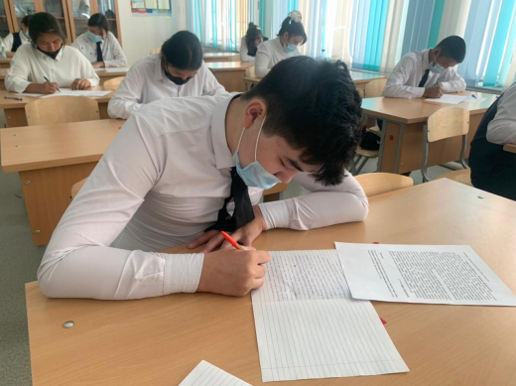

28 мамыр күні 9-сынып түлектерінің мемлекеттік қорытынды аттестациясы басталды. Түлектер 3 міндетті емтихан тапсырады: мемлекеттік тіл, алгебра және орыс тілі. Балқаш қаласының «Михаил Русаков атындағы санаторлық мектеп-интернаты» КММ-де эссе түріндегі қазақ тілінен мемлекеттік емтихан сағат 9.00-де басталды. Санитарлық нормаларға сәйкес мектепте барлық жағдайлар жасалды: мектепке кіреберістегі температураны өлшеу, желдету және сыныптарды кварцтау, маска режимі және әлеуметтік арақашықтықты сақтау. Емтихандардың сәтті өтуіне тілектеспіз!

On May 28, the State Final Attestation of Grade 9 graduates began...

On May 28, the State Final Attestation of Grade 9 graduates began, who will have to pass 3 compulsory exams: in the state language, in algebra and the Russian language. At KSU "Sanatorium Boarding School named after Mikhail Rusakov" in the city of Balkhash, the state examination in the Kazakh language in the form of an essay began at 9.00. regime and observance of social distance. We wish you successful exams!

